Пример комплекта аудиторных заданий
для 9 классов

Задание 1. (Первый тип задания. Категория сложности 1. - Примечание: категория сложности для участников не указывается).
Задание 1.
- Впечатление от какого произведения воспроизведено в стихотворении? О каком традиционном празднике идет в нем речь? Опишите, какие существуют традиции во встрече этого праздника?
Кто автор метафоры «жизнь – театр»?

О, жизнь – театр, калейдоскоп спектаклей:
Комедий, драм, трагедий, оперетт, –
И каждому свое прожить… Не так ли?

У нас сегодня – праздничный балет!

Давайте на Рождественской неделе
Побродим с Гофманом! С Чайковским
Помолчим… –

Давайте же! Ну что мы, в самом деле?! –
Святое вспомним! Сердце оживим!

В Рождественском лесу побродим вместе…
Побродим, посмеемся, погрустим.
Вновь вспомним полюбившиеся песни.
И просто молча, тихо посидим…

Горят-горят рождественские свечи…
Под елкой в царстве кукольном – парад!
Ах, кукольные вздохи, взгляды, речи, –
Понятны нам, как много лет назад!
(Н. Берек)

Задание 2.
- Определи художественное полотно по фрагменту.
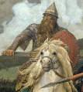
Что на нем изображено? Определи название и автора.
Какую часть в композиции занимает представленный фрагмент?

Ответ: В.М. Васнецов. «Богатыри». На полотне изображены три самых известных былинных богатыря – Добрыня Никитич, Илья Муромец и Алёша Попович. «Богатыри Добрыня, Илья и Алешка Попович на богатырском выезде — примечают в поле, нет ли где ворога, не обижают ли где кого?» - из письма В.М. Васнецова к П. П. Чистякову.
Фрагмент представляет собой левую часть полотна – Добрыню Никитича на белом коне. Он вынимает меч из ножен.
Считается, что посередине на вороном коне изображен самый мощный из них – Илья Муромец. Он смотрит вдаль из-под ладони, держа в одной руке копье, в другой булатную палицу. Справа на коне гнедой масти Алёша Попович, держит в руках лук со стрелами. В сравнении со своими товарищами он молод и строен. На боку у Алёши Поповича гусли.
Трое богатырей стоят на широкой равнине, переходящей в невысокие холмы, посреди пожухлой травы и изредка проглядывающих маленьких ёлочек. Небо пасмурное и тревожное.

Вариант задания 2.
- Определи художественное полотно по фрагменту.
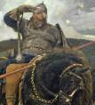Что на нем изображено? Определи название и автора.
Какую часть в композиции занимает представленный фрагмент?

Вариант задания 2.
- Определи художественное полотно по фрагменту.
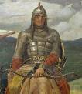
Что на нем изображено? Определи название и автора.
Какую часть в композиции занимает представленный фрагмент?

Задание 3.
- К каким областям культуры относятся перечисленные явления? Заполни таблицу:
Дискотека, новогодний хоровод, государственный гимн, герб страны, герб рода, симфонический оркестр, гадание, компьютерная игра, именины, молитва, исповедь, застольное пение, инсталляция, спектакль драматического театра, театр кошек, граффити, фильм-боевик.

Официальная культура
Классическое искусство
Народная культура
Духовная культура
Массовая культура
Современное искусство

Задание 4.
- В школьном энциклопедическом словаре “А.С.Пушкин” (М.,1999) среди многих есть раздел «Пушкинские места». Приведите не менее 5 названий мест, которые должны были бы войти в содержание раздела. Дай краткую характеристику их культурного значения в жизни поэта.

Задание 5. (Второй тип заданий – указывается для составителей)
- Напиши не менее 15 определений или словосочетаний с ними, которые понадобятся для рассказа о твоих впечатлениях от встречи Нового года. Не забывай о цветах, запахах, настроении.

Задание 6.
- Напиши не менее 15 определений, которые понадобятся для рассказа о твоих впечатлениях о картине «Утро в сосновом бору».

Задание 7.
- Дан ряд изображений. Определи вид искусства каждой группы. Подбери к каждому из изображений подходящие качества русских богатырей из числа указанных. Напиши свои собственные определения. Выдели собственные определения подчеркиванием.

Могучий, сильный, доблестный, верный себе и своему народу, смышленый, мудрый, непобедимый, непреступный, отважный, выносливый, владеющий мечом и копьем, неустрашимый, любящих землю русскую, надежный, немногословный, осмотрительный, добродушный, крепкий, терпеливый.

1.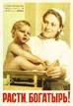 2.  3. 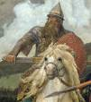 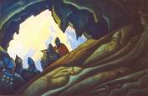
4.  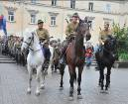 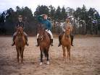
5. . 6. 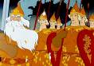
7. 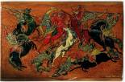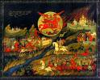 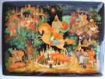
8. 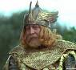 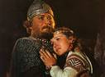 9. 
10. 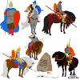 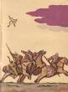 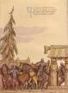 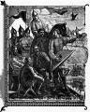 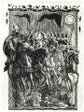

Задание 8 .

Составь рекламный текст на обложку компакт-диска «Старинные русские музыкальные инструменты», отражающий его привлекательные особенности. Какие инструменты будут в нем представлены? Какие произведения войдут в его состав?

Задание 9
- Прочитай стихотворение. Что тебе известно о его персонаже? Что такое меценатство? Развито ли это явление в современности? Что, по-твоему, нужно сделать для его развития? Напиши рецензию-отзыв на стихотворение.

Аня Пепеляева 14 лет (Пермь)

С.П Дягилеву

Благословенно и непросто
Среди блистательных людей
Увидеть гения, как остров,
В потоке мыслей и идей.

Подобно мощному Атланту,
Ни в чём не изменив себе,
Всю жизнь поддерживать таланты,
Играя роль в чужой судьбе.

Отбросив прочь свои желанья:
Ваять, писать и рисовать
Осуществлять одно призванье –
В России звёзды открывать.

И славят имя мецената
За самобытность и престиж
Родные пермские пенаты,
Москва, Венеция, Париж.

Задание 10. (Четвертый тип заданий – сбор информации)

- Тебе нужно предложить друзьям план подготовки вечера «Произведения Пушкина в других видах искусства». У тебя есть возможность заглянуть в Интернет. В твоем распоряжении есть 15 минут работы в сети. Предложи пан подготовки. Собери необходимую информацию.

